Rekapitulasi Jawaban Angket Peserta Didik
Instrumen angket guru diberikan kepada 2 guru kimia SMAN 7 Padang, 2 guru kimia SMAN 10 Padang, dan 1 guru kimia SMA Pembangunan Laboratorium UNP. Total lima guru kimia tersebut mengajar kimia pada Fase E tp. 2022/2023.
Aspek Pertanyaan | Rekapitulasi Jawaban
Kurikulum yang digunakan pada Fase E tp.2022/2023
Jenis media yang digunakan selama proses pembelajaran perekembangan teori atom
Bentuk media yang disajikan pada pembelajaran perekembangan teori atom
Tingkat keaktifan belajar siswa di kelas yang diajar
Cara guru memberi gambaran konsep-konsep abstrak pada materi perkembangan teori atom
Apakah gambaran konsep yang diberikan melalui media tersebut dapat menampilkan bentuk 3D dari konsep yang ada?
Persentase peserta didik yang mencapai nilai minimum yang ditentukan
Apakah guru memberi izin perserta didik menggunakan gawai untuk menunjang pembelajaran
Pernah atau belum pernah menggunakan teknologi AR
Tertarik atau tidak menggunakan AR untuk menunjang pembelajaran perkembangan teori atom

Rekapitulasi Jawaban Angket Peserta Didik
Instrumen angket peserta didik disebar kepada total 72 peserta didik Fase E tp.2022/2023 dari SMAN 7 Padang, SMAN 10 Padang, dan SMA Pembangunan UNP.
Aspek Pertanyaan | Ringkasan Jawaban
Apakah konsep abstrak materi perkembangan teori atom sulit untuk divisualisasikan?
Cara belajar sebelum melaksanakan ulangan dan ujian untuk materi perkembangan teori atom?
Seberapa sering peserta didik menggunakan kembali media untuk memantapkan konsep secara mandiri di luar sekolah
Apakah peserta didik memiliki smartphone yang dapat dibawa ke sekolah
Penggunaan smartphone dalam pembelajaran perkembangan teori atom
Dengan ini Saya menyatakan angket dijawab sesuai dengan keadaa yang sebenarnya tanpa paksaan pihak manapun

Analisis Media PowerPoint
Slides | Keterangan
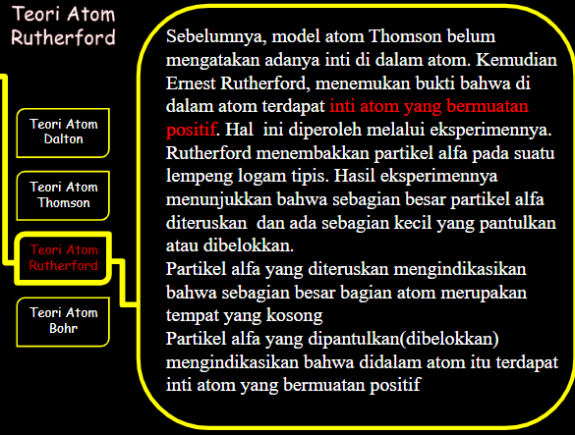  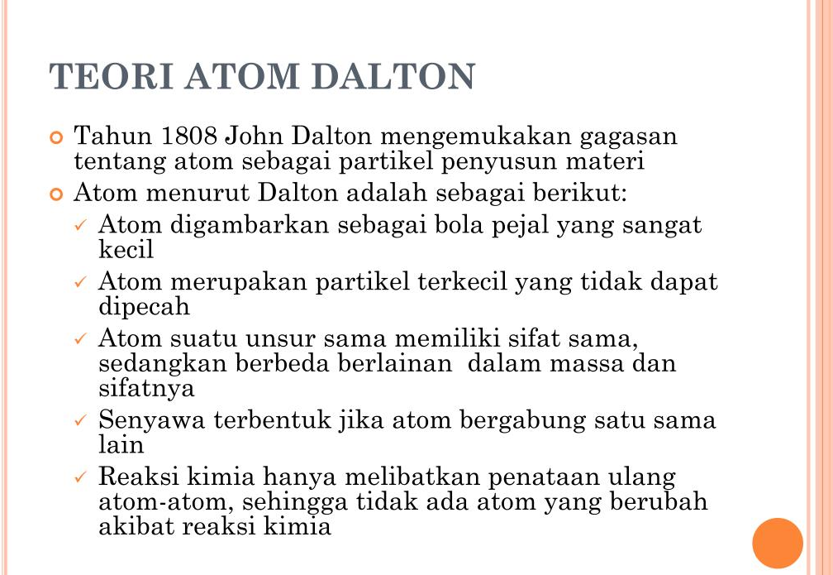  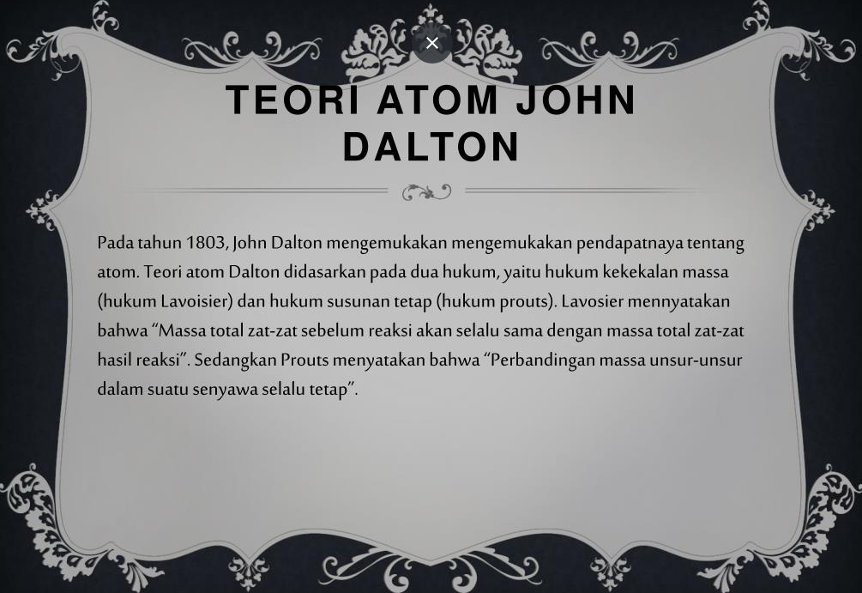 | - Media sudah menampilkan informasi penting terkait materi  - Slides terlalu banyak memuat teks yang tidak ringkas  - Secara visual, desain dan pemilihan warna slides kurang padu dan cenderung monoton  - Uraian materi tidak disertai visualisasi yang mendukung materi yang disampaikan
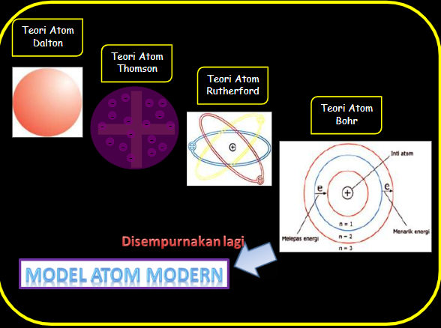  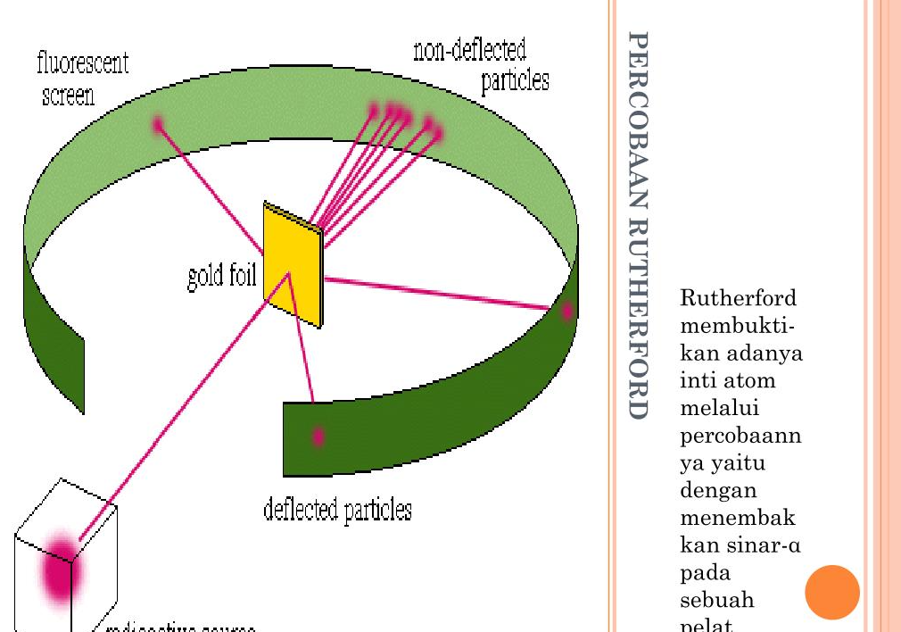  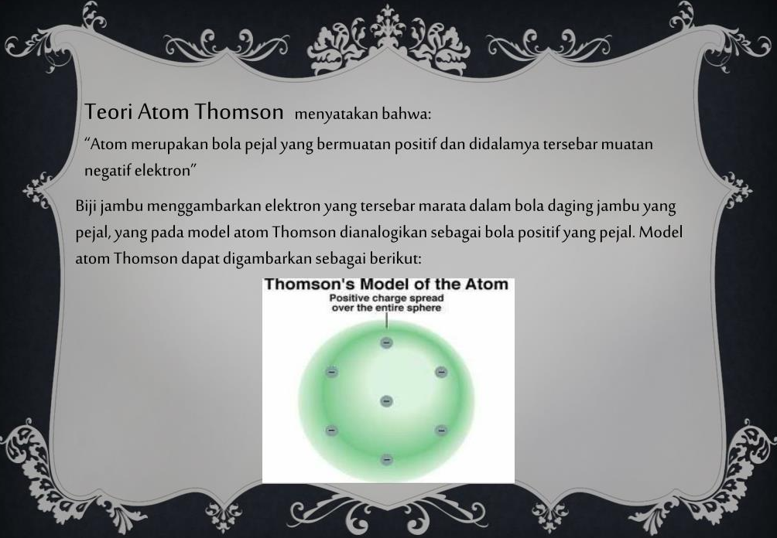 | - Pada slides yang berisikan gambar, digunakan gambar yang kurang baik karena gambar blur  - Warna latar pada gambar menabrak warna latar slides  - Gambar yang ditampilkan urang dapat menjelaskan suatu konsep melalui tampilan visualnya  - Konsep yang menunjukkan proses tidak dilengkapi dengan animasi, seperti percobaan penemuan inti atom, sehingga visual yang diberikan kurang dapat menjelaskan proses tersebut. Tata letak dan pemilihan jenis huruf juga terlihat kurang proporsional.

